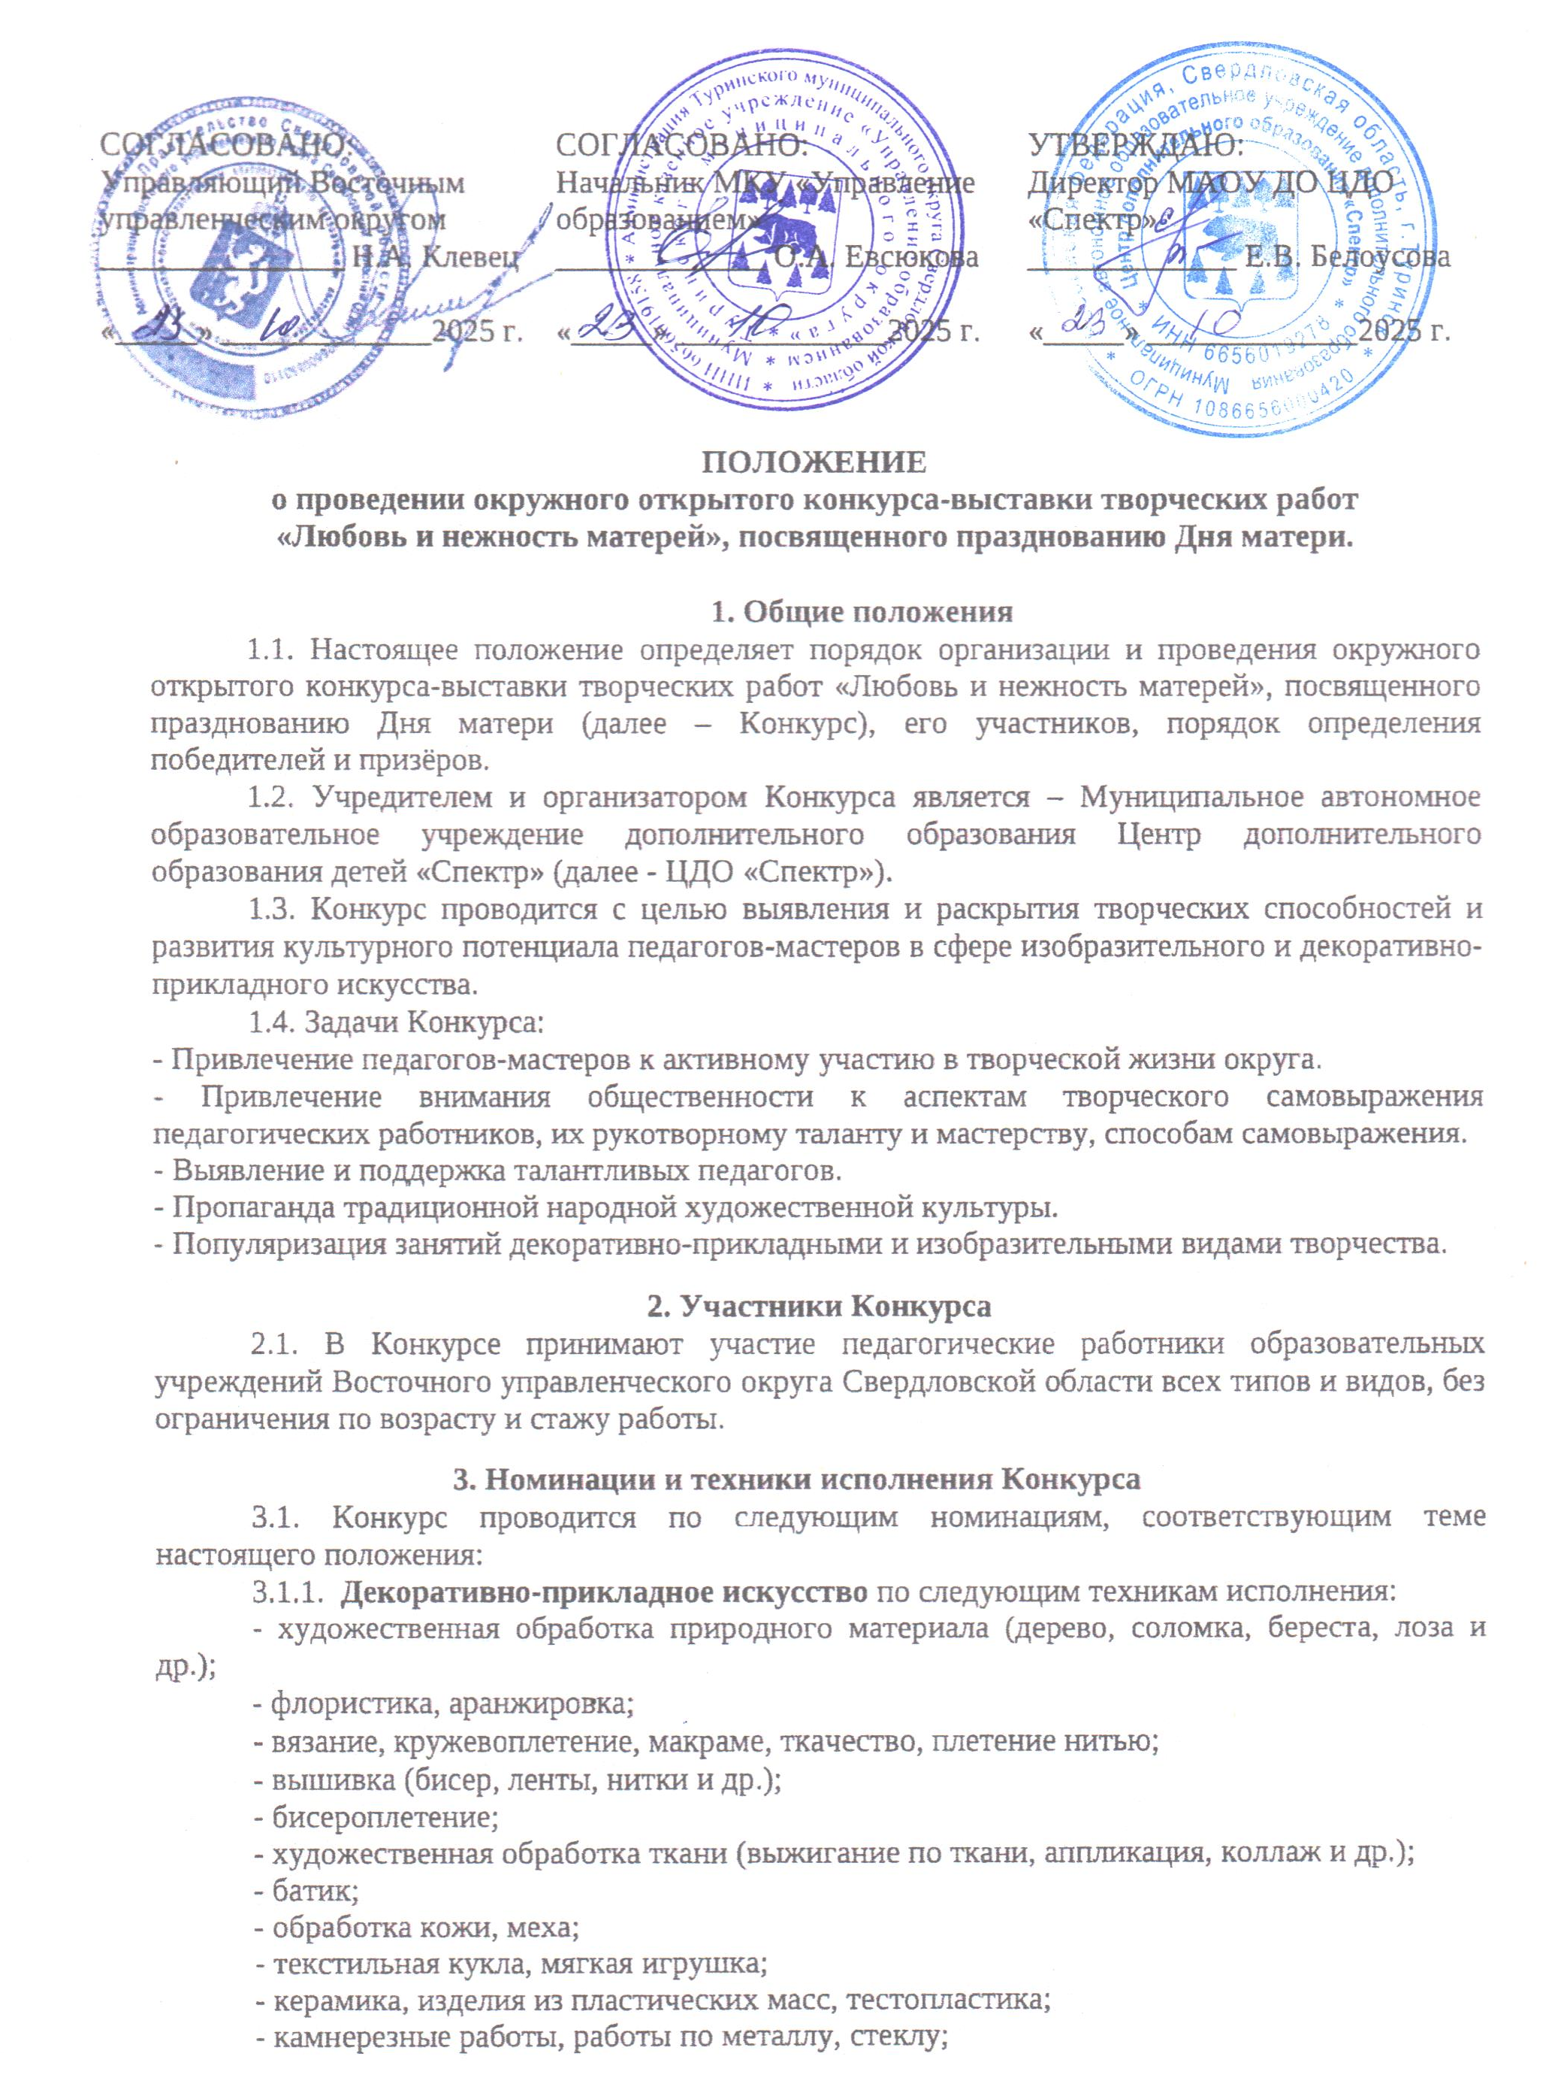

- макетирование, бумагопластика;
- валяние из шерсти;
- обработка нетрадиционного материала (полиэтилен, муз. диски, пластмасса и др.);
- смешанная техника.
3.1.2. Изобразительное искусство по следующим техникам исполнения:
- живопись (акварель, гуашь);
- рисунок (графика, пастель, уголь, сангина, соус, карандаш);
- смешанная техника.

4. Условия и сроки проведения Конкурса:
4.1. Для участия в Конкурсе необходимо до 21 ноября 2025г. зарегистрироваться по ссылке https://forms.yandex.ru/u/68f8bf8995add52c81f675ec и прикрепить следующие документы:
- скан заявки на участие в конкурсе на бланке организации (Приложение №1), в которой указаны все конкурсные работы педагога, в графе «Номинация», указать точное название номинации, технику исполнения в соответствии с настоящим Положением;
- скан согласия на обработку персональных данных (Приложение №2).
4.2. Конкурс проводится очно 27 ноября 2025 года по адресу: Свердловская область, город Туринск, улица Ленина, дом 33. Открытие Конкурса в 11:00 часов. Заезд участников до 10:00 часов. Телефон для справок 8-34349-21352, Ольга Владимировна.
4.3. Один педагог может представить по одной работе в каждой номинации и в каждой технике исполнения. Количество педагогов-участников от одного ОУ не ограничено.
4.4. Каждая конкурсная работа должна иметь этикетку (Приложение №3).
4.5. Оценочные протоколы и рецензии авторам-участникам не предоставляются.
4.6. Участие в конкурсе бесплатное, расходы по доставке конкурсных работ берет на себя участвующая сторона.
4.7. Регламент конкурса будет направлен участникам на электронную почту, указанную педагогом при регистрации.

5. Критерии оценивания творческих работ
5.1. Творческие работы в номинации декоративно-прикладное искусство оцениваются по следующим критериям:
- художественная выразительность, новизна художественного решения;
- оригинальность техники исполнения работы;
- уровень мастерства участника;
- эстетичный вид, аккуратность;
- соответствие тематике конкурса.
5.2. Творческие работы в номинации изобразительное искусство оцениваются по следующим критериям:
- художественная ценность работы (композиционное решение);
- техническое качество работы;
- оригинальность замысла;
- использование различных приемов и технологий;
- соответствие тематике конкурса.

6. Подведение итогов и награждение
6.1. Подведение итогов Конкурса проводится на заседании конкурсной комиссии, состав которой утверждается приказом директором ЦДО «Спектр».
6.2. Победители и призеры определяются в каждой номинации, по каждой технике исполнения.
6.3. Итоги Конкурса подводятся и объявляются в день проведения и размещаются на официальном сайте ЦДО «Спектр», адрес сайта ЦЕНТР-СПЕКТР.РФ.
6.4. Победители и призеры награждаются Грамотами, участникам вручаются Сертификаты.

Приложение № 1

к положению о проведении окружного

открытого конкурса-выставки творческих работ

«Любовь и нежность матерей»,

посвященного празднованию Дня матери

ЗАЯВКА

на участие в окружном открытом конкурсе-выставке творческих работ

«Любовь и нежность матерей», посвященном празднованию Дня матери

Ф.И.О. педагога _______________________________________________________________________
Наименование ОУ, должность ___________________________________________________________

№  п/п | Название работы | Номинация | Техника исполнения

Руководитель ОУ (должность) ________________ /______________________/

М.П.

* Оформляется на бланке организации.

Приложение № 2

к положению о проведении окружного

открытого конкурса-выставки творческих работ

«Любовь и нежность матерей»,

посвященного празднованию Дня матери

Согласие
субъекта персональных данных на обработку его персональных данных
Я,___________________________________________________________________________

_____________________________________________________________________________
_____________________________________________________________________________,

(фамилия, имя, отчество, паспортные данные и статус законного представителя несовершеннолетнего – мать, отец, опекун, попечитель или уполномоченный представитель органа опеки и попечительства или учреждение социальной защиты, в котором находится нуждающийся в опеке или попечительстве несовершеннолетний, либо лица, действующего на основании доверенности, выданной законным представителем) даю согласие в отношении себя и ребенка

на обработку следующих сведений, составляющих персональные данные ребенка: фамилия, имя, отчество, год, месяц, дата рождения, образовательное учреждение и его адрес, класс, номер телефона, адрес электронной почты, необходимых Муниципальному автономному образовательному учреждению дополнительного образования Центр дополнительного образования «Спектр» в целях качественного проведения выставки.

Согласен на совершение оператором обработки персональных данных, указанных в данном документе, в том числе на сбор, анализ, запись, систематизацию, накопление, хранение, уточнение (обновление, изменение), извлечение, использование, обезличивание, блокирование, удаление, уничтожение персональных данных.
Обработку персональных данных разрешаю на срок, необходимый для достижения вышеуказанных целей.

Подтверждаю, что с порядком отзыва согласия на обработку персональных данных в соответствии с п.5 ст.21 Федерального закона № 152-ФЗ от 27.07.2006 «О персональных данных» ознакомлен(а).

Права и обязанности в области защиты персональных данных мне известны. С юридическими последствиями автоматизированной обработки персональных данных ознакомлен(а).

_______________ /___________________/

«___» __________ 20___г.

Приложение № 3

к положению о проведении окружного

открытого конкурса-выставки творческих работ

«Любовь и нежность матерей»,

посвященного празднованию Дня матери

Этикетка.

ФИО педагога ______________________________
Должность _________________________________
Наименование ОУ ___________________________
Название работы ____________________________
Номинация _________________________________
Техника ____________________________________

